Domácí úkoly 23. 2. 2021 – 5. třída
Zdravím Vás, milí páťáci,
dnes máte jen dva úkoly. V českém jazyku dnes budete psát sloh – Popis a charakteristika osoby. V matematice si procvičíte zlomky a zhlédnete jeden důležitý odkaz.
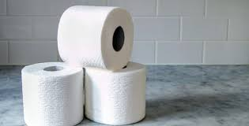
Výzva na tento týden – „Mrštné tělo“ – pomůckou nám budou ruličky toaletního papíru.
- První úkol: Stojíš, dej si ruličku toaletního papíru na čelo a zkus, bez toho aniž by ti rulička spadla, lehnout si na záda a vrátit se zpět do stoje.

- Druhý úkol: Připrav si 4 ruličky toaletního papíru a nějakou krabici s rovným dnem. Sedni si na zadek a dej si ruličky do řady před sebe + krabici dnem vzhůru. Teď budou pracovat tvé nožky. Úkolem je nohama udělat z toaletního papíru komín, celý tento komín postavit na krabici, a pak vše vrátit zase zpět. Nesmíš si pomáhat rukama ani se dotýkat rukama země.
Kdo to dokáže?......
Videa zasílejte na třídní skupinu.

ČESKÝ JAZYK
Popis a charakteristika osoby.
- napiš popis blízké osoby, podobně jako jsme pracovali s článkem v online hodině. Popis doplň některými prvky charakteristiky, tedy uveď také povahové rysy (jaký ten člověk je, povahu), povolání a koníčky. Doplň obrázkem.

Pro připomenutí:
POPIS: vystihuje vnější znaky osoby (stáří, velikost, postavu, obličej, vlasy, charakteristické znaky, pohyby, zvyky, způsob řeči, oblékání apod. …)
CHARAKTERISTIKA: vystihuje povahu člověka, jaký člověk je.
Vypracovaný popis si budeme číst v hodině čtení ve středu. Piš na papír.

MATEMATIKA:
- Zhlédni tento odkaz, velmi důležité. Zde je krásně vysvětleno převádění zlomků na smíšená čísla a naopak. Video je sice trošku delší, ale vydržte, kdo nepochopil v hodině, po tomto zhlédnutí to určitě už zvládne.
https://www.youtube.com/watch?v=pWI-MjUeqEA

- PS (Des. čísla): 2/4, 5 – kdo zvládne po zhlédnutí videa převést smíšená čísla ze cvičení 5 na zlomky, může zkusit. Některé zlomky pak jdou i zkrátit. Ocením šikulky, které se odváží. Zkontrolujeme ve středu.
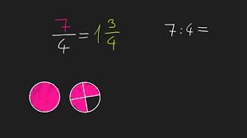

Pěkný zbytek dne Z. S.

